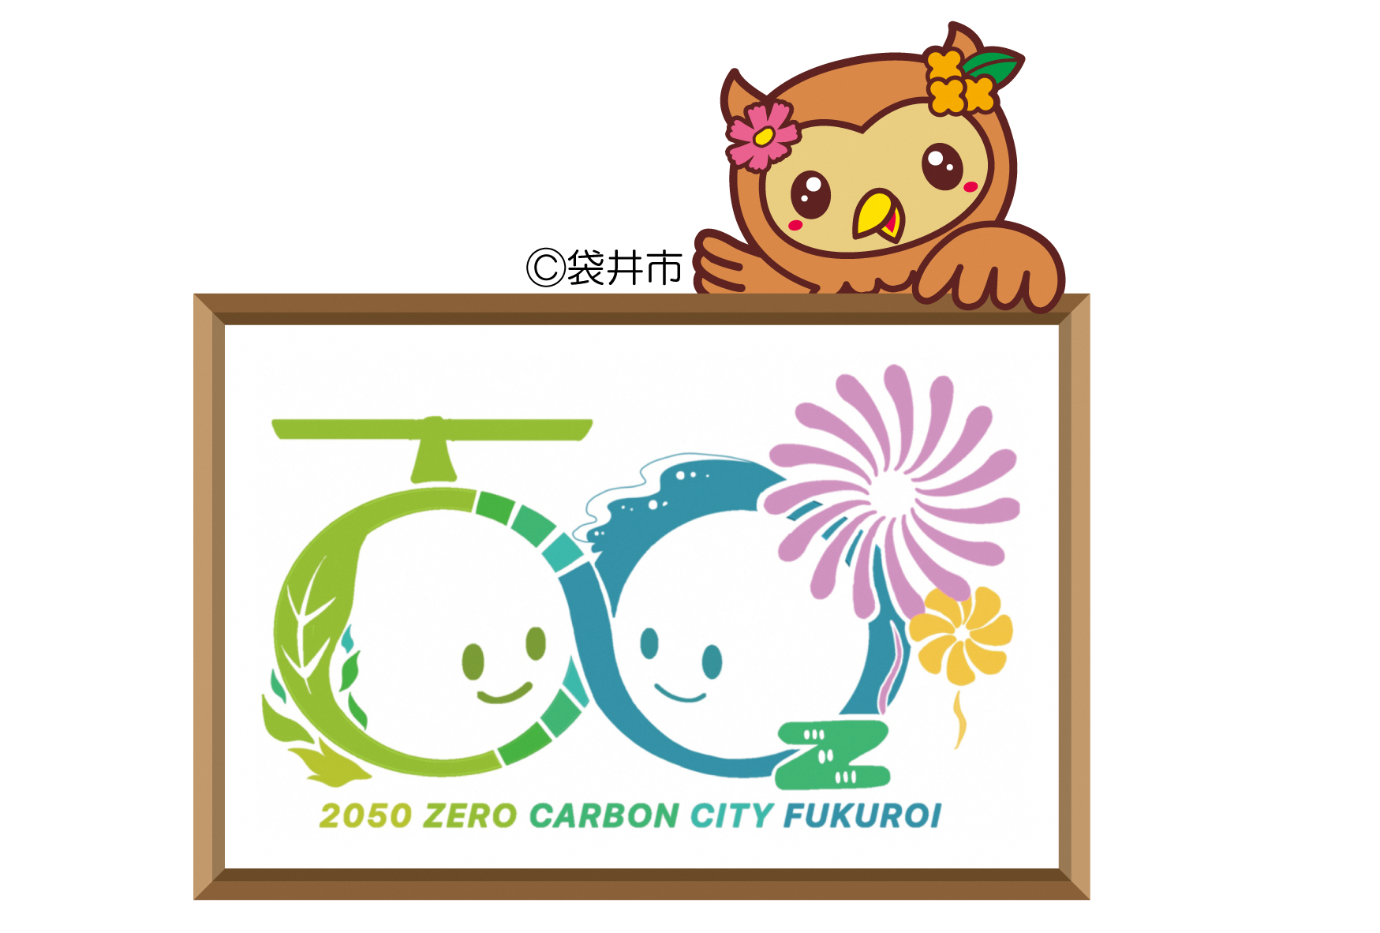
入力後、環境政策課環境企画係へメール送信してください。
メールアドレス：kankyou@city.fukuroi.shizuoka.jp
出前ECO教室 実施申込書
団体名
担当者
電話番号 |  | メール  アドレス
対象者層  (年齢) |  | 参加人数 | 人
実施希望日 | 第１希望 月 日( ) 時 分～ 時 分  第２希望 月 日( ) 時 分～ 時 分  第３希望 月 日( ) 時 分～ 時 分  第４希望 月 日( ) 時 分～ 時 分  第５希望 月 日( ) 時 分～ 時 分

環境学習メニュー | Ｎo. |  | 内容
※別紙「環境学習メニュー」から選択し、№と内容を記入してください
※１-２のエコ工作の場合は、Ａ～Ｅも記入してください
※３の施設見学を選択した場合は、下記希望施設と交通機関についても☑してください
希望施設  □中遠クリーンセンター（岡崎）  □袋井衛生センター（愛野）  □袋井市浄化センターアクアピュア（新池）  □中遠広域粗大ごみ処理施設（磐田市新貝）  □中遠広域一般廃棄物最終処分場（森町一宮）  □容器包装資源化センター（豊沢）  □遠州フォレストエナジー（岡崎） |  |  |  | 交通機関について  □ 公用バスを利用する  □ 公用バスを利用しない  □ 自分たちで民間バスを準備  □ 現地集合（保護者送迎等）

「広報取材・写真撮影などによる個人情報の取得（次頁）」についてご確認いただき、☑をお願いいたします。
□ 確認しました

■広報取材・写真撮影などによる個人情報の取得について
袋井市では、広報ふくろい作成や記録、資料収集などのため、取材、写真撮影などにより個人を特定できる情報の提供をお願いすることがあります。特別にお申し出のない場合は、写真撮影及び撮影した写真をホームページなどの公式な広報媒体で利用することにつきご了承いただいたものとします。

撮影物の利用目的
○市の刊行物（広報紙やパンフレット、ホームページなど）
○市が保存する資料
○その他の目的（報道機関への提供など）

提供していただいた個人情報につきましては、適正に管理します。御理解と御協力をお願いします。

